

QUY TRÌNH KIỂM SOÁT CHẤT LƯỢNG
QUALITY CONTROL PROCEDURE

Doc ID | : QC-P01
Revision No | : 00
Hiệu lực/ Valid Date | : 01/05/2025
Hết hạn/ Expiry Date | : 01/05/2028

Prepared by | Reviewed by | Approved by
NGUYỄN VĂN TÍNH  QA STAFF  Date: 01/05/2025 | NGUYỄN NGỌC NHƯ  COO  Date: 01/05/2025 | NGUY KIM THANH  CEO  Date: 01/05/2025

- MỤC LỤC - Contents
1. MỤC ĐÍCH – PURPOSE 3
2. PHẠM VI – SCOPE 3
3. THUẬT NGỮ- TERM 3
4. TRÁCH NHIỆM 3
5. QUY TRÌNH- PROCEDURE 3
5.1 Lưu đồ - Flow chart 3
5.2 DIỄN GIẢI - INTERPRETATION 5
5.2.1 Sản phẩm đầu vào – Incoming product 5
5.2.2 Kiểm tra chất lượng đầu vào – Incoming quality control 5
5.2.3 Nhập kho - Warehousing 5
5.2.4 Lưu kho - Storage 5
5.2.5 Yêu cầu xuất kho- Warehouse insuance Request 5
5.2.6 Kiểm tra đầu ra - Inspection 5
5.2.7 Xuất kho - Warehouse insuance 5
5.2.8 Giao hàng - Delivery 5
5.2.9 Duy trì và lưu hồ sơ – Maintain & Retain record 5
6. BIỂU MẪU LIÊN QUAN/ RELATED FORMS: 6
7. LỊCH SỬ SỬA ĐỔI- REVISION HISTORY 6
8. PHỤ LỤC - APPENDIX 6
8.1 PHỤ LỤC 01- APPENDIX01 6

- PHÂN PHỐI – DISTRIBUTION
- Tài liệu này được phân phối cho các bộ phận liên quan bao gồm:

No. | Department |  |  | No. | Department
 | ☒ | Ban giám đốc (BOD) |  |  | ☐ | QMS
 | ☒ | FA |  |  | ☒ | Bộ phận bán hàng (SA)
 | ☐ | HR |  |  | ☒ | Bộ phận kỹ thuật (TE)
 | ☐ | IT |  |  | ☒ | Bộ phận kho (WH)
 | ☐ | MK |  |  | ☒ | Bộ phận QLCL (QC)
 | ☒ | Bộ phận mua hàng (PP) |  |  | ☐ | Other: …………

MỤC ĐÍCH – PURPOSE
Thiết lập quy trình kiểm soát chất lượng toàn diện bao gồm kiểm soát đầu vào (IQC), và kiểm soát đầu ra (OQC). Quy trình đảm bảo sản phẩm đáp ứng yêu cầu khách hàng, tiêu chuẩn kỹ thuật và tuân thủ ISO 9001.

PHẠM VI – SCOPE
Áp dụng cho các hoạt động kiểm soát chất lượng với sản phẩm vòng bi và dây curoa, bao gồm: kiểm tra đầu vào (IQC), kiểm tra đầu ra (OQC), lưu kho, xử lý sản phẩm không phù hợp và xuất bán, nhằm đảm bảo đáp ứng yêu cầu khách hàng, tiêu chuẩn kỹ thuật và ISO 9001.

No. | Mã tài liệu  Doc. ID | Tên tài liệu  Document Name
 | ISO 9000 | Hệ thống quản lý chất lượng- Cơ sở và từ vựng  Quality Management system- Fundamental and Vocabulary
 | ISO 9001 | Hệ thống quản lý chất lượng- Các yêu cầu  Quality Management system- Requirement
 | QMS-QM01 | Sổ tay chất lượng  Quality Manual
 | WH-P01 | Quy trình nhận hàng
 | WH-P02 | Quy trình xuất kho

THUẬT NGỮ- TERM
- IQC: Kiểm soát chất lượng đầu vào
- OQC: Kiểm soát chất lượng đầu ra
- NCR: Xử lý sản phẩm không phù hợp (Non-conformance Report)

TRÁCH NHIỆM
- Ban Giám Đốc: Phê duyệt chính sách, phân bổ nguồn lực.
- Phòng QC: Lập kế hoạch, thực hiện IQC/OQC, phát hành báo cáo, quản lý NCR.
- Phòng Mua hàng: Cung cấp hồ sơ kỹ thuật, spec sản phẩm từ NCC.
- Kho (WH): Nhận, lưu trữ, soạn hàng, cung cấp thông tin lô hàng và mẫu cho QC.
- Kỹ thuật (TE): Cung cấp tiêu chuẩn, hỗ trợ phân tích kỹ thuật khi cần.
- Kinh doanh (Sales): Cung cấp yêu cầu khách hàng, phản hồi chất lượng.
- Kế toán / Document Control: Lưu trữ hồ sơ IQC/OQC/NCR, cung cấp khi audit

QUY TRÌNH- PROCEDURE

Lưu đồ - Flow chart

Bước  Steps | LƯU ĐỒ - FLOW CHART | TRÁCH NHIỆM  RESPONSIBILITY | TÀI LIỆU/BIỂU MẪU  DOCUMENTS/FORM
 | 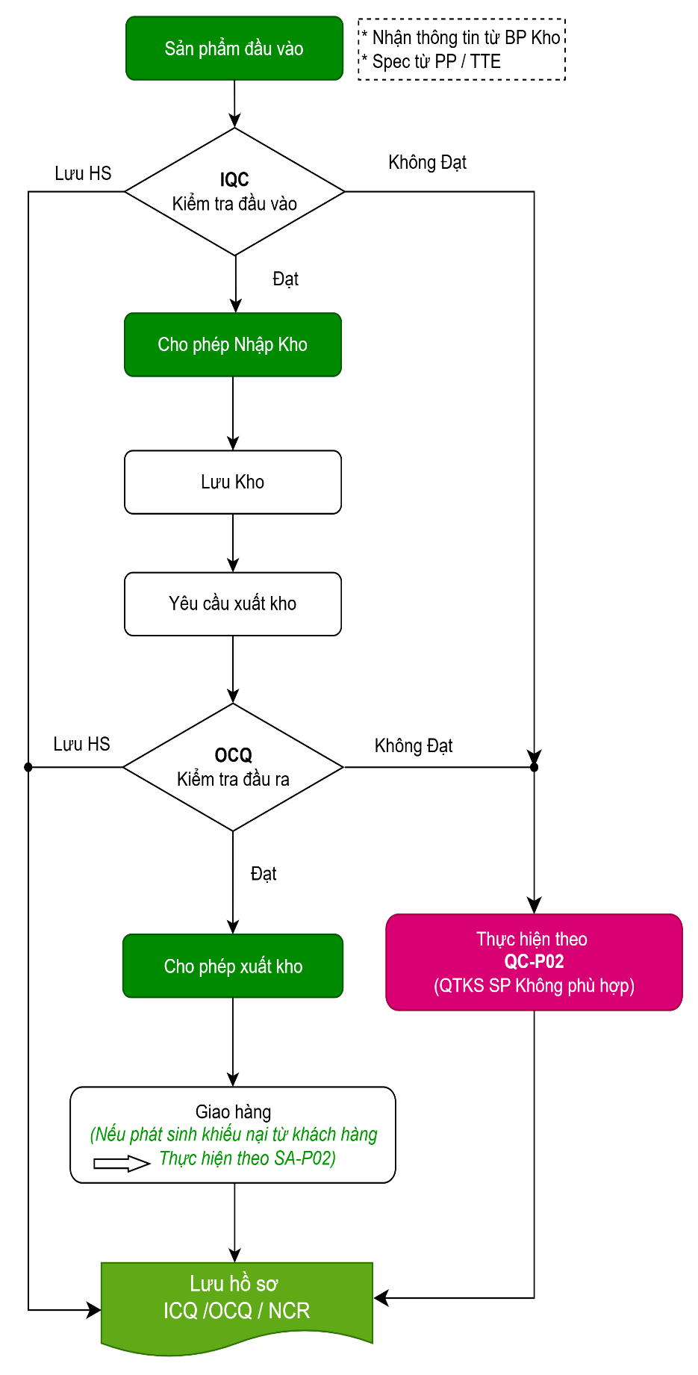 | - BP mua hàng  - BP Kho  - TTE
 |  | - BP QC | - Theo Danh mục biểu mẫu IQC “QC-P01” (Relative form)
 |  | - Bộ phận kho  (WH) | Quy trình nhập kho WH-P01
- Bộ phận kho
(WH)
 |  | - BP kinh doanh  (Sales)  - Bộ phận kho  (WH) | Quy trình xuất kho  WH-P02
 |  | - Bộ phận QC | Theo Danh mục biểu mẫu OQC “QC-P01” (Relative form)
- Bộ phận kho
(WH)
- Bộ phận kho
(WH)
- Bộ phận kho
- Bp Kế toán
- Bộ phận QC

DIỄN GIẢI - INTERPRETATION

Sản phẩm đầu vào – Incoming product
- Bộ phận mua hàng PP cung cấp kế hoạch nhận sản phẩm đầu vào định kỳ hằng tuần
- Bộ phận QC hoặc nhân viên chỉ định sắp xếp kế hoạch nhận hàng và kiểm tra sản phẩm đầu vào
- Tất cả những sản phẩm đầu vào phải được mua từ danh sách nhà cung cấp được duyệt, trừ những trường hợp ngoại lệ có sự phê duyệt của Ban giám đốc

Kiểm tra chất lượng đầu vào – Incoming quality control
- Tất cả các sản phẩm đầu vào (vòng bi, dây curoa, …) phải được kiểm tra chất lượng dựa theo thông số kỹ thuật đã được đồng ý giữa công ty và nhà cung cấp.
- Bộ phận QC hoặc nhân viên chỉ định thực hiện kiểm tra sản phẩm đầu vào theo Kế hoạch kiểm tra chất lượng QC-P01-F01- Kế hoạch kiểm tra chất lượng
- Báo cáo kiểm tra được ghi nhận theo biểu mẫu QC-P01-F02- Báo cáo kiểm tra chất lượng đầu vào.
- Nếu kết quả kiểm tra đầu vào đạt, nhân viên kiểm tra báo cho nhân viên phụ trách nhận hàng và nhập kho
- Nếu kết quả kiểm tra đầu vào không đạt, thì nhân viên kiểm tra dán nhãn QC-P01-F01- Tem nhận dạng sản phẩm không phù hợp và xử lý theo quy trình QC-P02- Quy trình kiểm soát sản phẩm không phù hợp. Sản phẩm đầu vào không phù hợp phải được trả về cho nhà cung cấp hoặc lưu trữ tạm thời ở khu vực sản phẩm không phù hợp chỉ định trong quá trình chờ xử lý.

Nhập kho - Warehousing
- Sản phẩm đầu vào sau khi kiểm tra đạt chất lượng sẽ tiến hành nhập kho theo quy định của quy trình WH-P01-Quy trình quản lý nhập kho

Lưu kho - Storage
- Sản phẩm nhập kho phải được lưu trữ và bảo quản trong điều kiện tốt, để tránh hư hỏng và thất lạc
- Điều kiện lưu trữ được quy định trong quy trình WH-P01-Quy trình quản lý nhập kho

Yêu cầu xuất kho- Warehouse insuance Request
- Khi có đơn đặt hàng từ khách hàng, Bộ phận bán hàng tạo yêu cầu xuất kho trên phầm mềm MISA

Kiểm tra đầu ra - Inspection
- Nhân viên chỉ định tiến hành kiểm tra sản phẩm đầu ra trước khi xuất kho cho khách hàng
- Nhân viên thực hiện kiểm tra theo QC-P03-F11- Kế hoạch kiểm soát chất lượng
- Báo cáo kiểm tra đầu ra được ghi nhận theo biểu mẫu QC-P03-F1 2- Báo cáo kiểm tra đầu ra

Xuất kho - Warehouse insuance
- Nếu sản phẩm kiểm tra chất lượng đạt yêu cầu thì nhân viên kho làm thủ tục xuất kho cho khách hàng theo quy định của quy trình WH-P02- Quy trình quản lý xuất kho

Giao hàng - Delivery
- Thực hiện giao hàng cho khách hàng theo quy định cho từng đối tượng khách hàng của công ty và theo yêu cầu của khách hàng thông qua đơn vị cung cấp dịch vụ vận chuyển.

Duy trì và lưu hồ sơ – Maintain & Retain record
- Tất cả tài liệu, hồ sơ liên quan đến quá trình này được lưu giữ trong điều kiện tốt, tránh hư hỏng, thất lạc và sự can thiệp cố ý.
- Những thay đổi, điều chỉnh trong hồ sơ (nếu có) phải được ủy quyền thích hợp, và lý do của sự thay đổi phải được ghi nhận
- Thời gian lưu giữ tất cả hồ sơ tối thiểu 03 năm

BIỂU MẪU LIÊN QUAN/ RELATED FORMS:
No. | Mã biểu mẫu  Form No. | Tên biểu mẫu  Name form | Nơi lưu trữ  Retention place | Thời gian lưu  Retention time
 | QC-P01-F01 | Kế hoạch kiểm soát chất lượng đầu vào cho sản phẩm vòng bi  Bearing Incoming quality control plan | QC | 03 years
 | QC-P01-F02 | Báo cáo kiểm tra chất lượng đầu vào sản phẩm vòng bi  Bearing Incoming quality control report | QC | 03 years
 | QC-P01-F03 | Kế hoạch kiểm soát chất lượng đầu vào cho sản phẩm dây Cu roa  Belt Incoming quality control plan | QC | 03 years
 | QC-P01-F04 | Báo cáo kiểm tra chất lượng đầu vào sản phẩm dây Cu-roa  Belt Incoming quality control report | QC | 03 years
 | QC-P01-F11 | Kế hoạch kiểm soát chất lượng đầu ra vòng bi  Bearing Outgoing quality control plan | QC | 03 years
 | QC-P01-F12 | Báo cáo kiểm tra chất lượng đầu ra sản phẩm vòng bi  Bearing Outgoing quality control report | QC | 03 years
 | QC-P01-F13 | Kế hoạch kiểm soát chất lượng đầu ra dây Cu roa  Belt Outgoing quality control plan | QC | 03 years
 | QC-P01-F14 | Báo cáo kiểm tra chất lượng đầu ra sản phẩm dây Cu-roa  Belt Outgoing quality control report | QC | 03 years

LỊCH SỬ SỬA ĐỔI- REVISION HISTORY

No. | Ngày sửa đổi  Date | Phiên bản  Revision No. | Nội dung sửa đổi  Revised content | Lý do sửa đổi  Reasons for revision
 | 01/05/2025 | 00 | Ban hành lần đầu/ Initial issued | N/a

PHỤ LỤC - APPENDIX

PHỤ LỤC 01- APPENDIX01

